Модель положения Школьного Ученического самоуправления
«Союз Гимназистов»
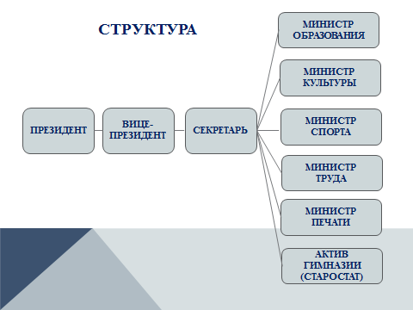
Структурными единицами ШУС «Союз гимназистов » являются:

•Отряд «Здоровое поколение» антинаркотический проект «СМС дети» (6Г)
•Отряд ЮИД. (5А)
•Правоохранительный отряд «Стрела».(8Б)
•Отряд ЮПД (5Б)
•Отряд «Юные экологи» (5В)
•Отряд «Юный журналист» (8А)
•Волонтёрский Отряд «Содружество» (8В)
•Клуб «Знатоки» (6А)
•Английский клуб (6Б)
•Союз наследников Татарстана (6В)
•Математический клуб (7Б)
•Краеведческий клуб (5Г)
•Патриотический тимуровский отряд (5д)
•РДШ (7А)
•Спортивный отряд «Быстрее, выше, сильнее» (7В)

